Муниципальное казенное общеобразовательное учреждение

средняя общеобразовательная школа № 8 пгт.Атиг

**УТВЕРЖДЕНА**

приказом директора

от «24» 12.2024г. №279-ОД

**ПРИНЯТА**

методическим объединением

общих гуманитарных и

социально-экономических

предметов

протокол от «23» 12.2024г. №3

**Демоверсия теста**

**по музыке**

**для проведения промежуточной аттестации**

**обучающихся 8 класса.**

1. Автор стихов, музыки и непременный исполнитель песни.

А) Артист

Б) Бард

В) Певец

1. Представитель авторской песни

А) Окуджава

Б) Чайковский

В) Сюткин

1. Одна из самых популярных советских рок-групп 1980-х годов

А) Мираж

Б) Кино

В) Руки Вверх

1. Первая группа, ориентированная на подростков в СССР.

А) Иванушки интернешнл

Б) Золотое кольцо

В) Ласковый май

1. На этой улице Москвы постоянно выступает множество уличных музыкантов с самыми разнообразными программами.

А) Гончарова

Б) Чехова

В) Арбат

1. В 1950, после окончания университета Окуджава отправился работать в Калужскую область. Кем?

А) Учителем

Б) Врачом

В) Писателем

1. В 1970 году на экраны вышел фильм «Белорусский вокзал», в котором исполнялась песня Булата Окуджавы …

А) Арбат, мой Арбат

Б) На братских могилах

В) Нам нужна одна победа

1. Легендарная четверка из Ливерпуля

А) Nirvana

Б) The Beatles

В) Green Day

9) История джаза в нашей стране связана с именем…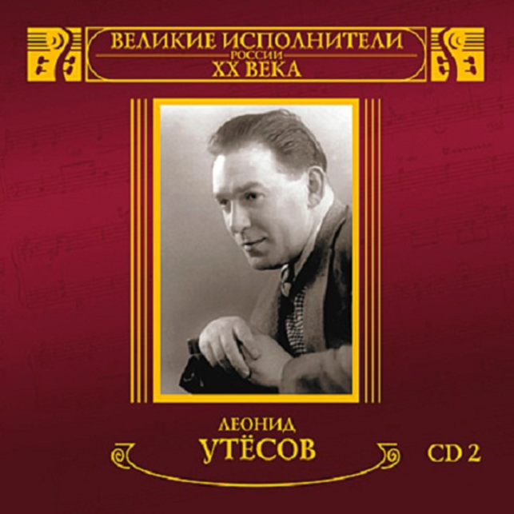

А) Д.Кабалевского

Б) Р.Щедрина

В) Л.Утесова

1. Город – легенда возникновения джаза.

А) Сидней

Б) Новый Орлеан

В) Нью-Йорк

1. Известная русская джазовая певица. 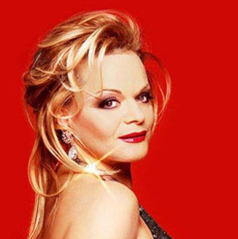

А) Лариса Долина

Б) Ирина Аллегрова

В) Полина Гагарина

1. Характерная особенность мюзикла

А) присутствие разговорной речи

Б) широта жанрового диапазона

В) ведущая роль музыки оперного плана

1. Период высшего развития отечественного мюзикла связан с именами …  
   А) А.Рыбникова и Г.Гладкова

Б) Б.Окуджавы и В.Высотского

В) С.Рахманинова и М.Таривердиева

1. Известный мюзикл Г.Гладкова 

А) «Волга-Волга»

Б) «Оливер»

В) «Бременские музыканты»

1. В 1963 году эта корпорация выпустила первую кассету

А) Philips

Б) Sony

В) Toshiba

**Критерии оценивания:**

«5» - 0-1 ошибка

«4» - 2-4 ошибок

«3» - 5-7 ошибок

«2» - 8 и более ошибок